1.去掉绿色建筑标识。

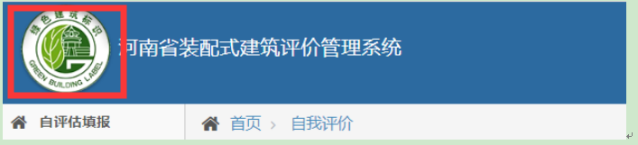

2.项目填报过程中，各单体建筑面积，如1#（0.9）；2#（0.9）；3#（0.9）；4#（0.9）；5#（1.35）；6#（0.9）；7#（1.36）；8#（0.9）；9#（0.9）；10#（1.34）；11#（1.14）；12#（1.34）。填完以后，提交保存不上。

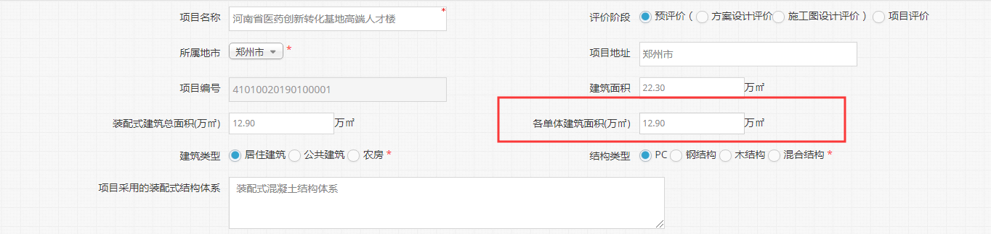

3.提交以后无法自动跳转下一节。

4.6.0.2条、6.0.3条，实际上是分为两部分。6.0.2条是围护墙与保温（隔热）、装饰一体化，根据比例得分在2～5分之间，取小数点后一位。6.0.3条是围护墙与保温（隔热）一体化，根据比例得分在1.6～4分之间，取小数点后一位。软件上只能简单的选择0分和5分。

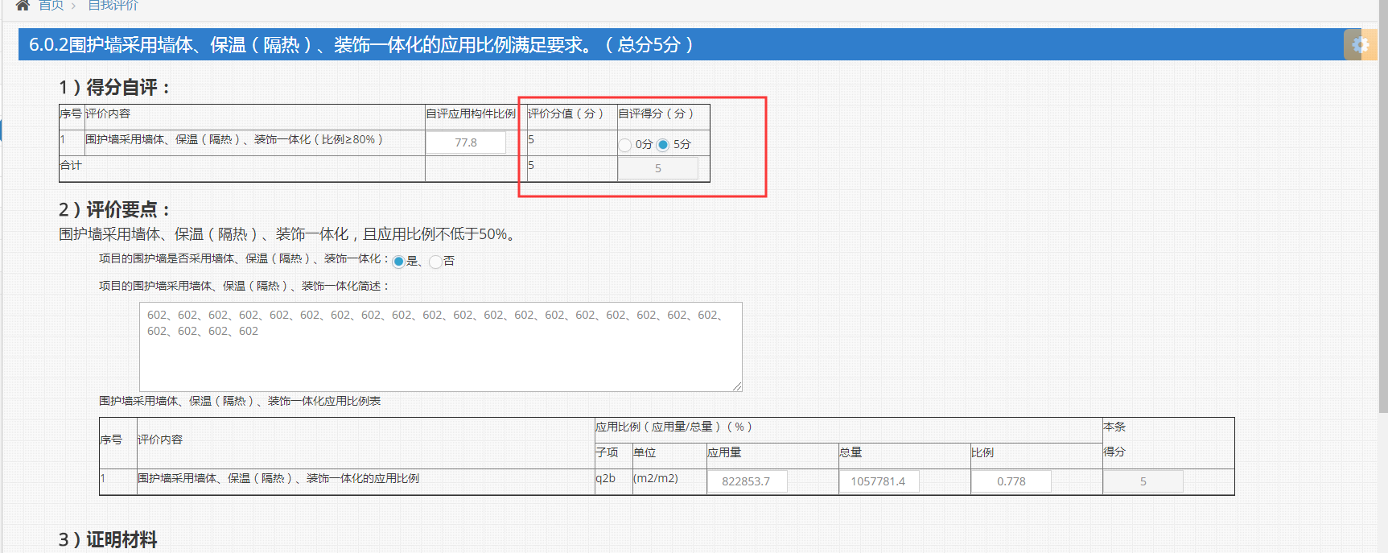

5.6.0.5条，实际上是分为两部分。第一部分是内隔墙与管线、装修一体化，根据比例得分在2～5分之间，取小数点后一位。第二部分是内隔墙与管线一体化，根据比例得分在1.6～4分之间，取小数点后一位。软件上只能简单的选择0分和5分。

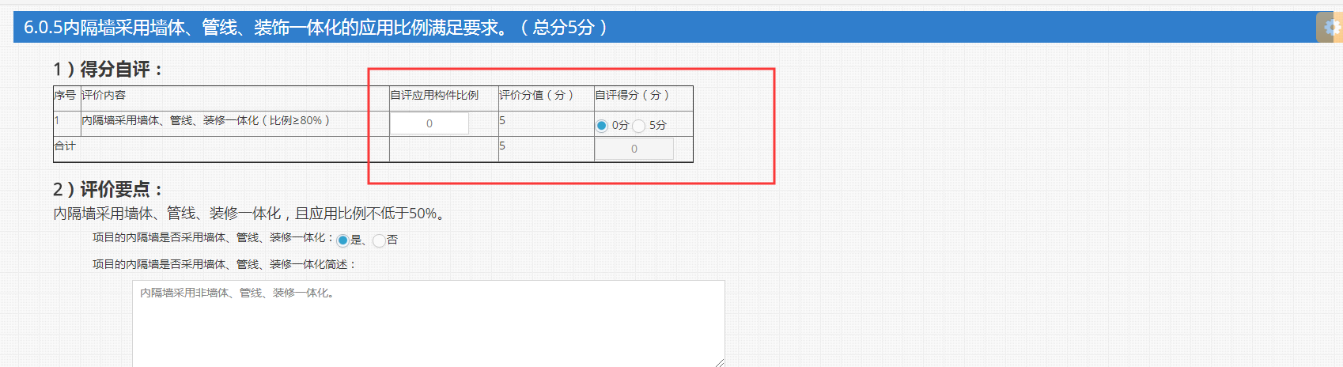

6.8.0.5条中评价要点，出现：管线分离应用比例不低于50%。与此条毫无关系。

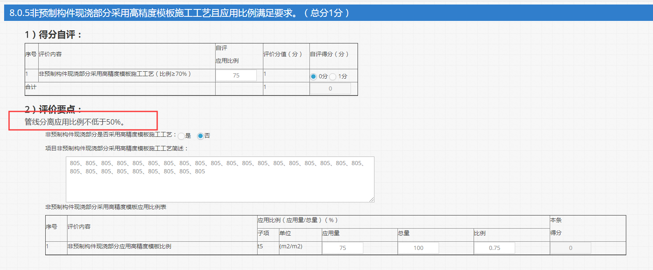

7.审查时，上传资料显示的只是这样的，上传照片和资料无法查看。

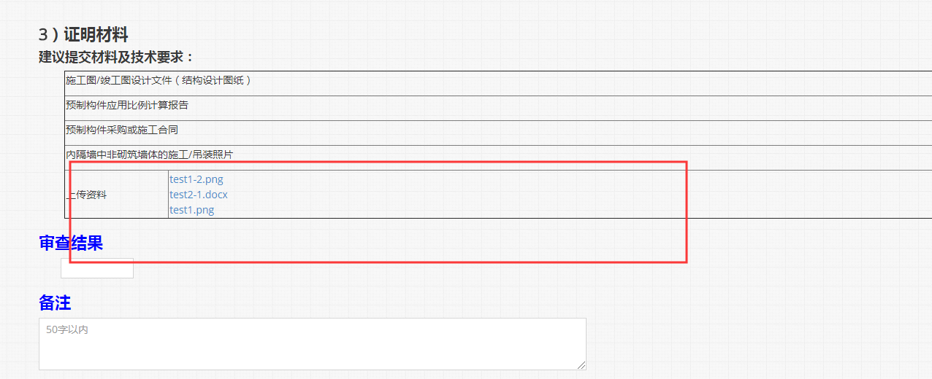

8.导出的自评估报告，显示的是分数，这个分数和AAA评价等级毫无关系。建议装配式建筑软件显示装配率多少，与评价等级相对应。

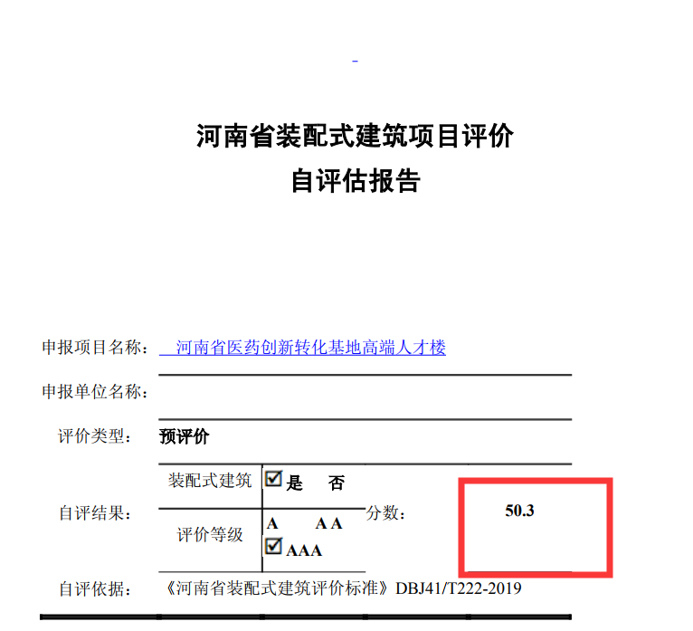

9.项目评审过程，每一项打的分数与评审意见表对照不上。如6.0.1条，5分，表中显示的是0分。

